**地图位图制作的尺寸问题**

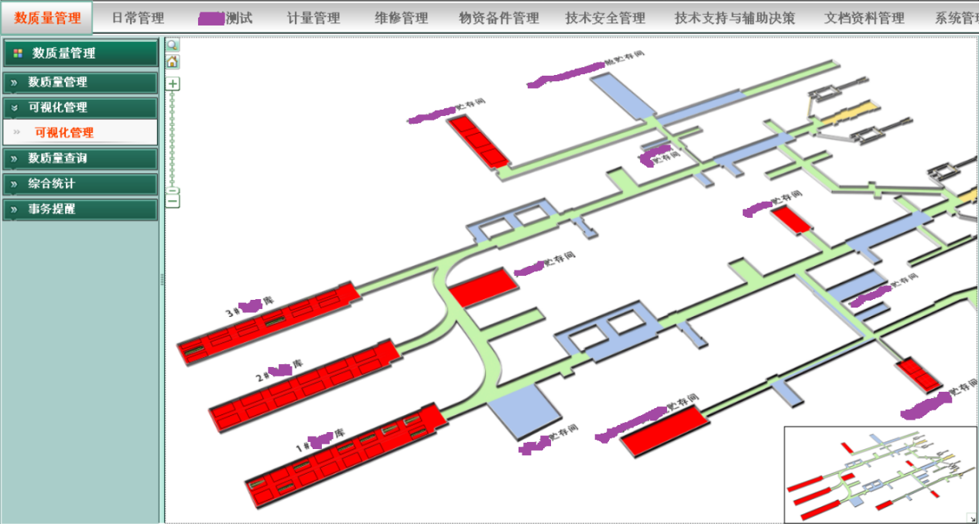

|  |  |  |  |  |
| --- | --- | --- | --- | --- |
| 项目 | 长(m) | 宽(m) | 网格块 | 备注 |
| DF21d | 10.7 | 1.4 |  | 不重要 |
| 库位 | 12 | 3 |  | 准确 |
| 库 | 120 | 9 |  |  |
| 全库 | 6000 | 4000 |  | 3中心库，3通道，5出口 |
| 通道宽度 | 不定 | 4 |  | 通道拐弯圆弧半径20米 |
| 车的宽度 | <10 | <2 |  | 车辆按照宽度为1.8米约定 |

在地图上，一个块分配8x8像素，MAP尺寸按照6400x4400像素，每个位图像素按照真实0.5米定。一个块8x8像素对应4x4米。

【注意】

位图总尺寸不宜超过6000x4000像素，也就是750x500块。